Домашнее задание
по дисциплине «Операционные системы и среды»
Тема: «Приложения »
Студент: | Кошина Александра Олеговна
Группа: | 9/2-РПО-25/3
Дата: | 06.10.2026
Преподаватель: | Штейнберг Эмиль Эдуардович
- Задание: Установите в системе консольный мультиплексор tmux.
Команда: apt install tmux
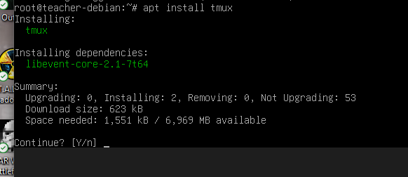
- Задание: Запустите консольный мультиплексор. Чем отличается окно от обычного терминала?
Команда: tmux
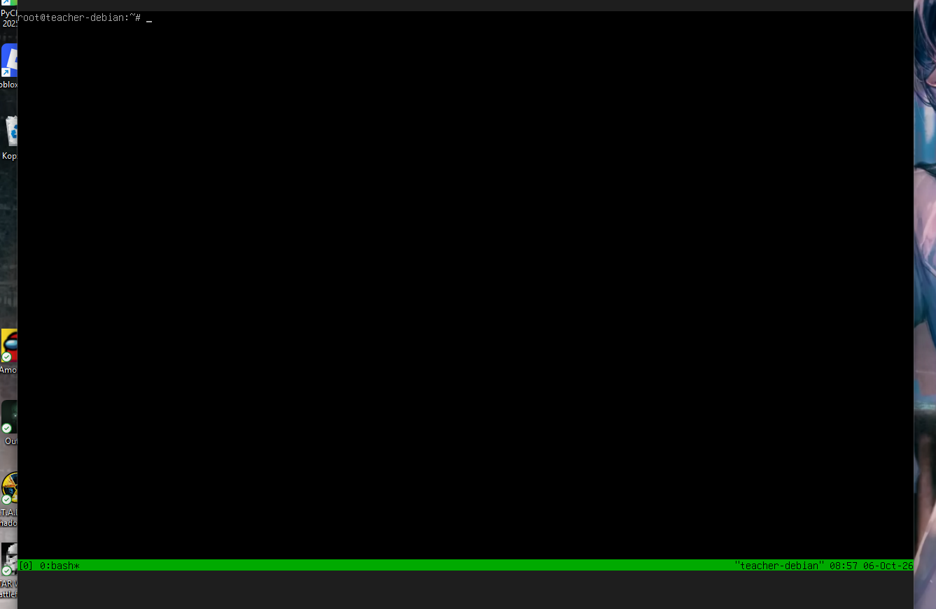
В отличии от обычного терминала, тут строка ввода находиться сверху и снизу мы можем увидеть зеленую строку bash.
- Создайте новое окно с помощью последовательного нажатия комбинации клавиш Ctrl + B и клавиши C. В зеленой строке снизу должно быть две позиции.
Команда: Ctrl + B C
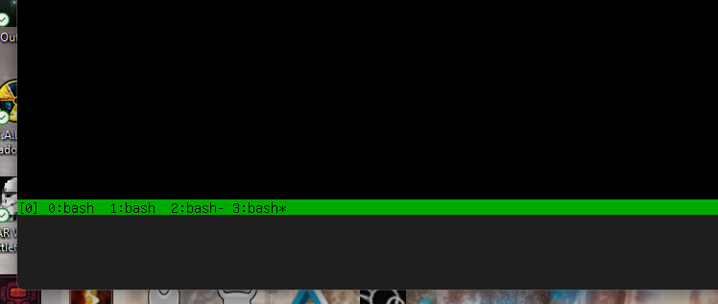
- Переименуйте текущее окно в Text и запустите в нем vim. Для переименования используйте последовательное нажатие Ctrl + B и клавиши , (запятая).
Команда: vim
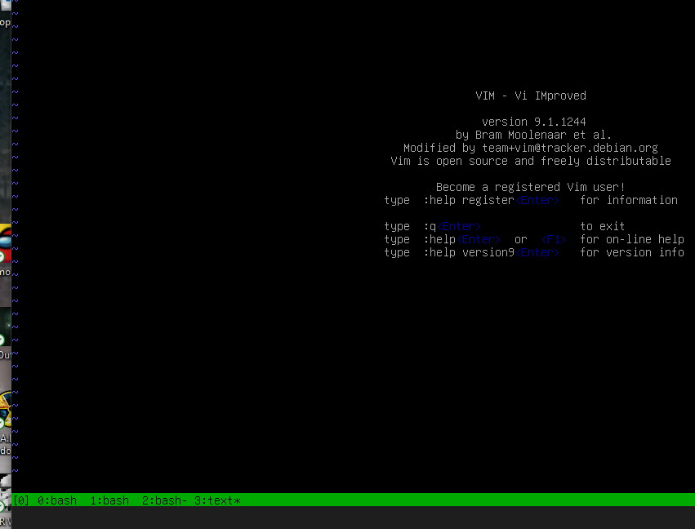
- В окне в vim напишите скрипт на Python для последовательной записи в файл test.txt количества секунд с его запуска, каждое значение в новой строке.
Вот ниже написанный скрипт:
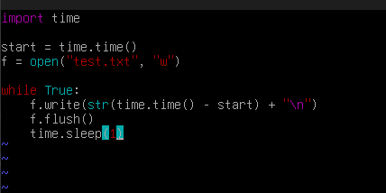
- Запустите скрипт с помощью команды python3 {имя_скрипта}
Команда: python3 timer.py
Прерывание работы через Ctrl + C (файл был запущен примерно 31 секунду)
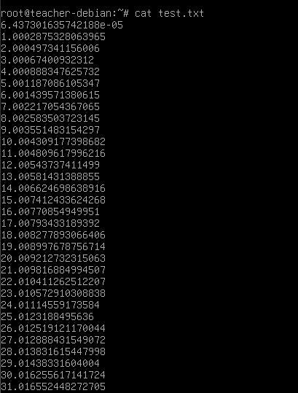
- Перейдите в предыдущее окно с помощью последовательного нажатия Ctrl + B и клавиши 0 (ноль).
Команда: Ctrl + B 0
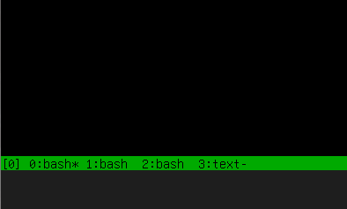
- С помощью команды watch следите за изменением размера файла test.txt.
Команда: watch -n 1 ‘ls -l test.txt’
А саму программу запускаем в соседнем терминале. За самим файлом через ls -l мы будем видеть как растет размер файла. Если через cat, то файл будет просто переписываться каждый раз.
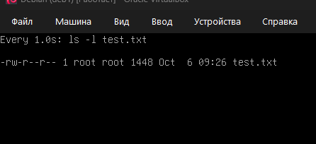
- Завершите работу watch и отправьте сигнал прерывания в скрипт на Python. Перейдите в первое окно, последовательно нажав Ctrl + B и клавишу 1.
После перехода на другой терминал Ctrl + C
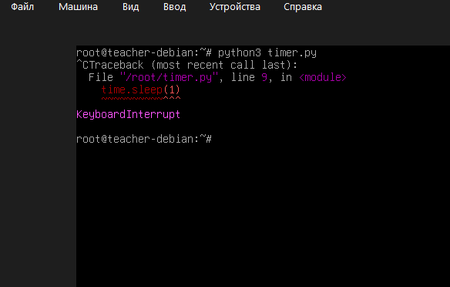
- Закройте второе окно командой exit.
Команда: exit
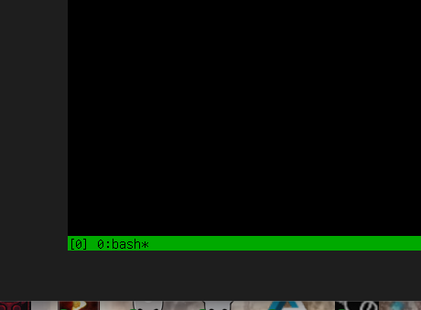
- Разделите оставшееся окно по горизонтали с помощью Ctrl + B и клавиши %. Переход между областями осуществляется с помощью Ctrl + B и клавиш стрелок. Запустите установку пакета fastfetch в правой области.
Команда: apt install fastfetch
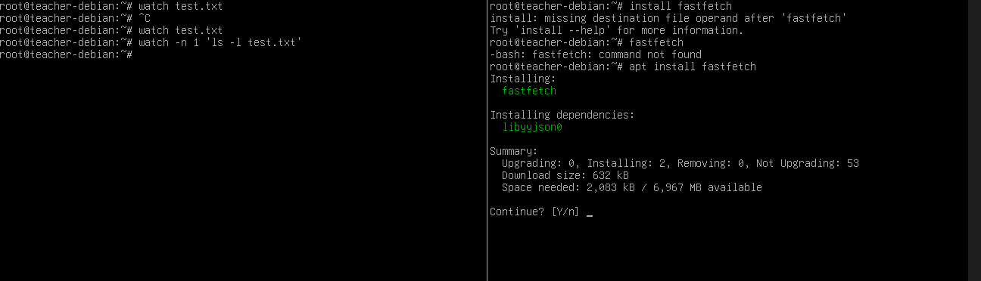
- Перейдите в левую область и после окончания установки запустите fastfetch.
Команда: fastfetch
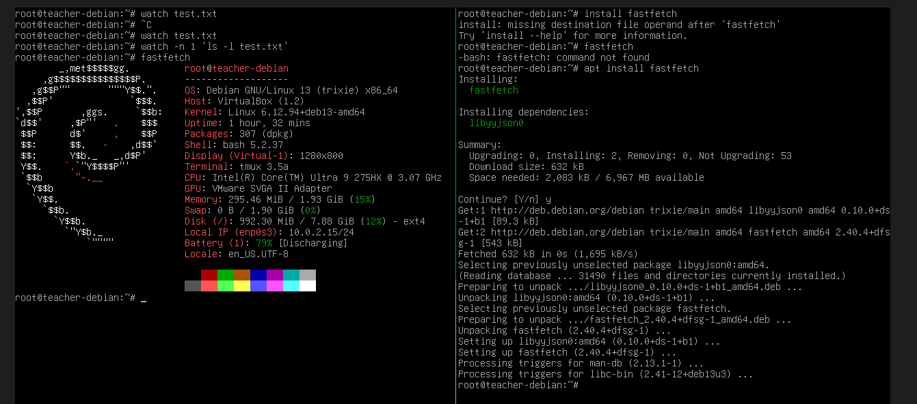
- Закройте правую область командой exit.
Команда: exit
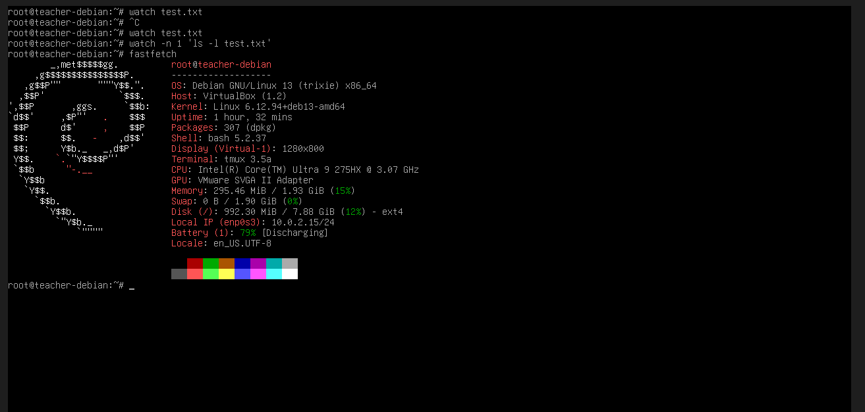
- Ради эксперимента, разделите окно по вертикали с помощью Ctrl + B и клавиши " (двойные кавычки). Деление можно выполнять последовательно по горизонтали и вертикали.
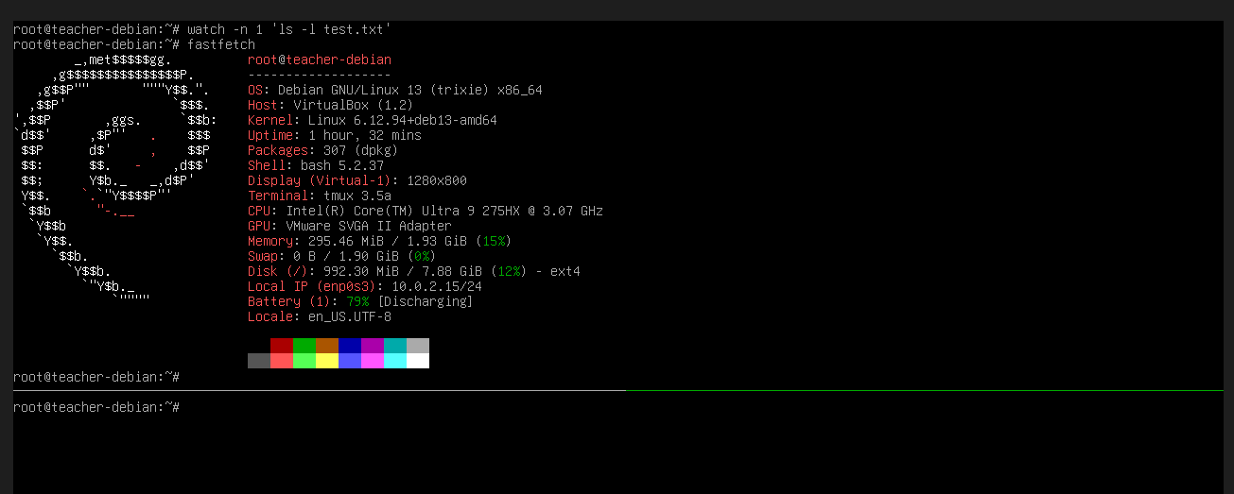
- По окончании закройте все области командами exit.
Команда: exit
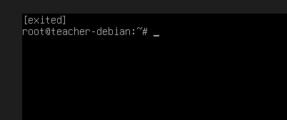

Выводы
В процессе выполнения домашнего задания я узнала, что мультиплексор tmux позволяет удобно работать с разными окнами или терминалами на операционной системе Debian. Можно, как отдельно открывать окна, так и показывать два окна на экране одновременно (с помощью % или “).

